Drucker Geräte Hinzufügen oder entfernen
- „Einstellungen“ öffnen
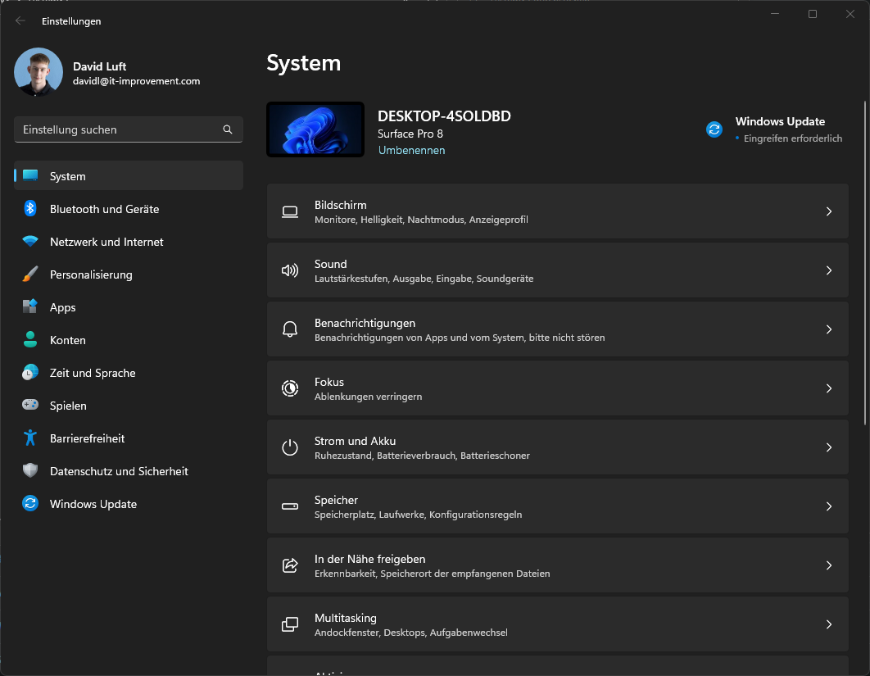
- „Bluetooth und Geräte“-Menü öffnen
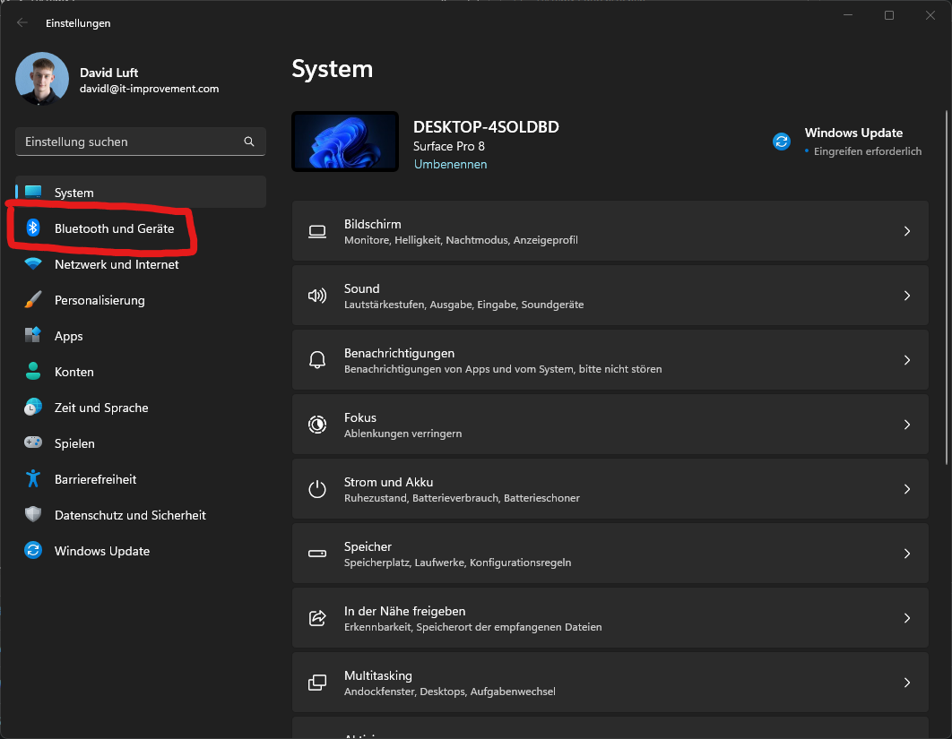

- „Drucker und Scanner“-Menü öffnen
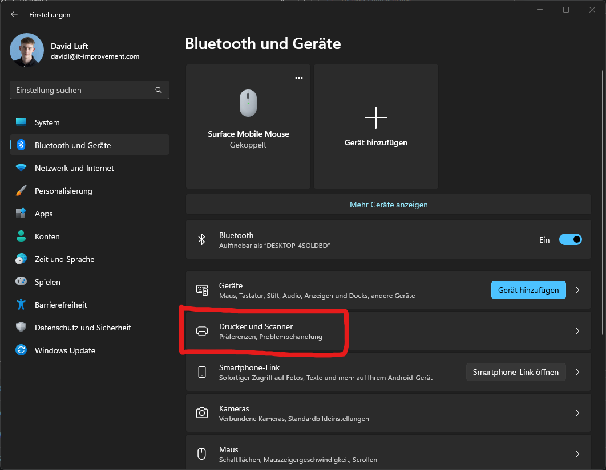
- Alten Drucker entfernen
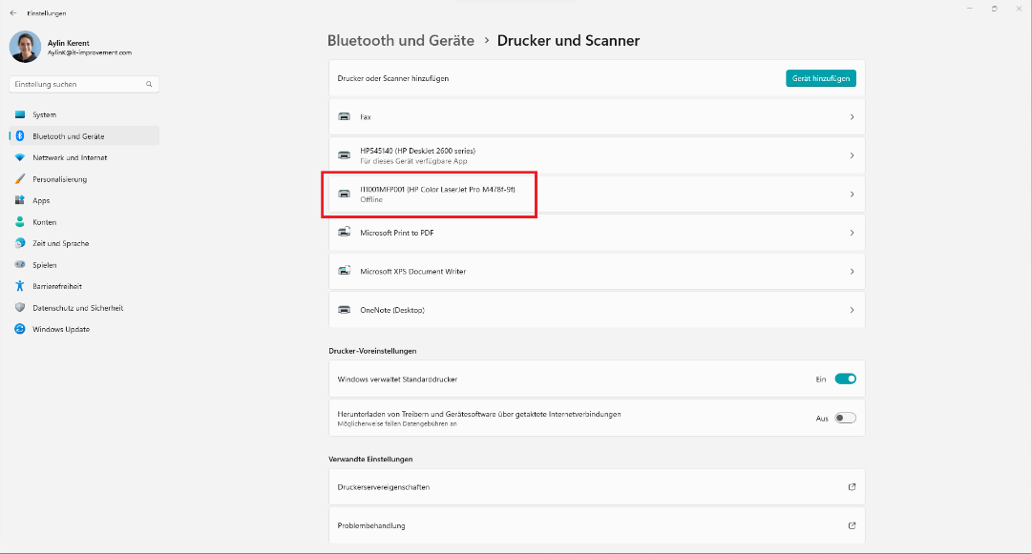
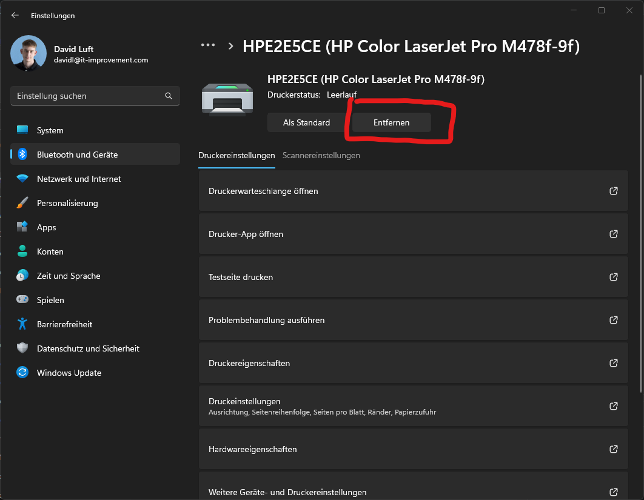
- Nach neuem Drucker Suchen
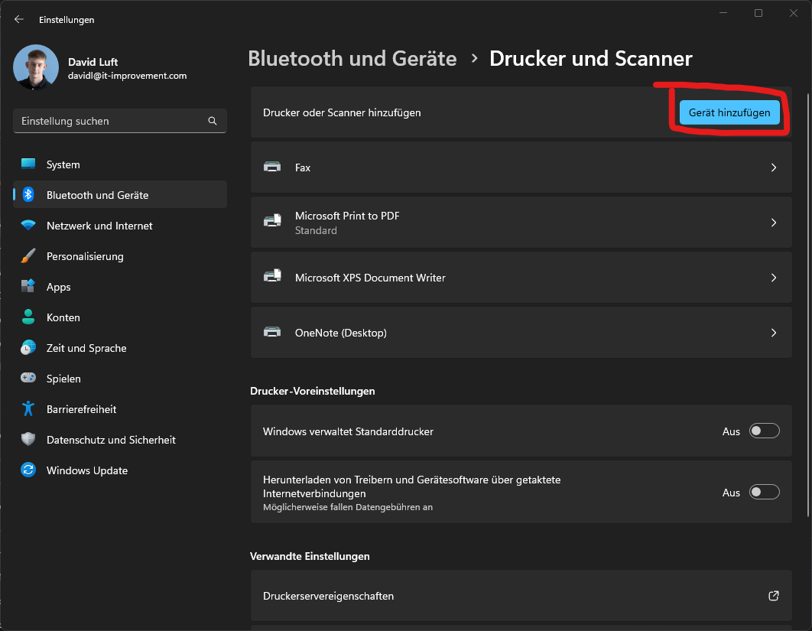
- Neuen Drucker Hinzufügen
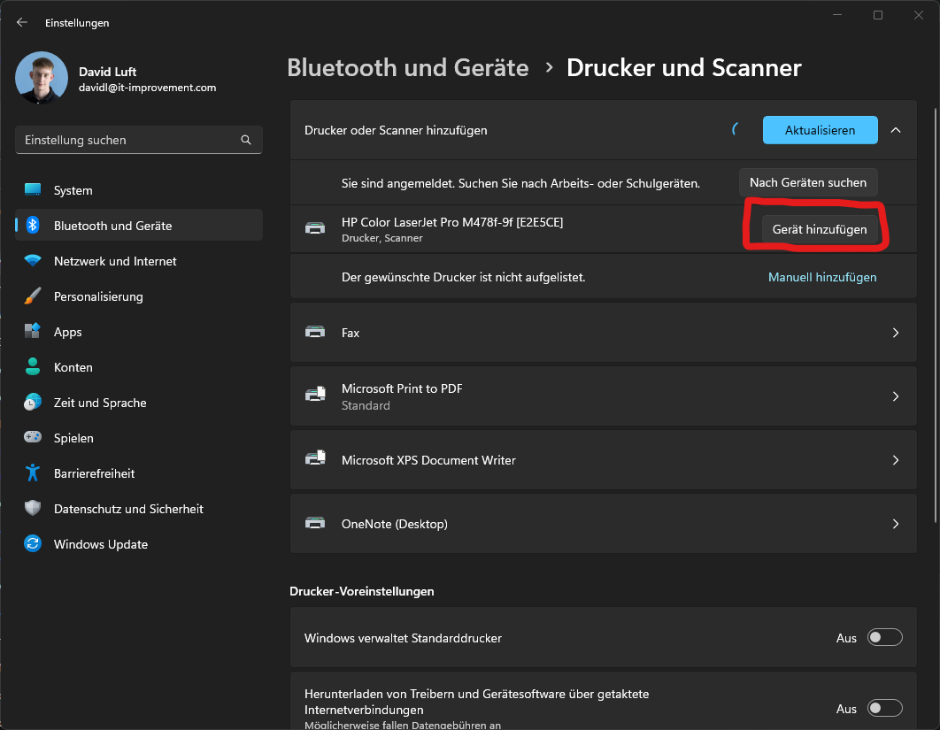

- Drucker wird hinzugefügt, wenn abgeschlossen sieht es folgendermaßen aus:


